Mise en situation

Engineer Aero est une société construisant des prototypes d’avions afin de trouver le futur modèle à commercialiser. Ils réalisent des plans, des essais et construisent des maquettes avant de construire le prototype. Ils ont donc du matériel informatique pour gérer tout ça.

Jack est le directeur de la société. Vala est son assistante personnelle.

Samantha et Daniel sont les ingénieurs, ils créent et travaillent sur les prototypes d’avions et réalisent les essais.

Tealc s’occupe de l’administration de la société.

Consignes

* **Les réponses doivent être à la suite des questions.**
* **Si vous n’avez pas répondu à une question la surligner en jaune**
* **Pensez à une mise en forme propre pour le correcteur**

**Une fois terminé, compressez le dossier contenant vos travaux (fichier sujet et Packet Tracer) au format zip, rar ou 7z**.

Vous devrez **renommer l’archive** de la manière suivante :

* **Nom.prénom_Réalisation_réseau**

**Envoyez-le par mail à : yoanndepriester@adrar-formation.com**

***Le respect des consignes sera évalué lors de la note finale !!!***

Exercice : Le Modèle OSI et Protocoles

Pour vos soirées festives avec vos collègues, vous participez à un petit jeu :   
***Qui est Qui chez OSI !***

1. **Voici une liste de matériel et de protocole. Classez les dans le tableau du Modèle OSI :**

* HTTPS
* Switch
* Fibre optique
* SSL
* IP
* Routeur
* DNS
* TCP
* Norme Wifi
* SMTP

|  |  |
| --- | --- |
| **COUCHE** | **MATERIEL / PROTOCOLE** |
| 7 - Application |  |
| 6 - Présentation |  |
| 5- Session |  |
| 4 - Transport |  |
| 3 - Réseau |  |
| 1. - Liaison |  |
| 1 - Physique |  |

Contexte :

La société vous recrute en tant qu’administrateur réseau. Vous remarquez qu’ils n’ont pas tenu à jour les différents schémas réseaux sur lesquels vous allez travailler. Pour prendre votre poste, il vous faut commencer par reproduire le schéma logique actuel de manière propre.

Information :

Votre client, le directeur de l’entreprise, vous renseigne le nombre d’employés dans chaque service, et une adresse IP issu de ce service :

* **Tealc** appartient au groupe **Administration  
  IP : 178.64.200.56 /18** appartenant à l’ordinateur de **Tealc**
* **Daniel, Samantha et un Serveur de Stockage** appartiendront au groupe **Ingénieur  
  IP : 192.168.20.13 /27** appartenant à l’ordinateur de **Samantha**
* **Jack et Vala** appartiendront au groupe **Direction  
  IP : 178.64.20.56 /255.255.192.0** appartenant à l’ordinateur de **Jack**
* **Le serveur intranet et le DNS** se trouveront fans le groupe **Serveur  
  IP : 192.168.20.249 /27**  appartenant au **Serveur Web**

Adressage IP :

Chaque service est un réseau distinct relié aux autres par des routeurs. Mais pour constituer le schéma réseau, il vous trouver les identifiants et les masques de chacun d’eux.

**A partir des adresses IP qui vous ont été fournies, trouvez, pour chaque service, l’IDSR, le MSR, le CIDR et le nombre d’adresse IP disponible pour les machines du réseau**

|  |  |  |  |  |
| --- | --- | --- | --- | --- |
| **Nom du réseau** | **IDSR** | **MSR** | **CIDR** | **Nombre IP Machine Dispo** |
| **Serveur** |  |  |  |  |
| **Direction** |  |  |  |  |
| **Ingénieur** |  |  |  |  |
| **Administration** |  |  |  |  |

Cisko Packet Tracer :

Maintenant que vous avez les informations nécessaires pour chaque service, vous pouvez recréer le schéma logique.

1. **Sur Cisko Packet Tracer, reproduisez le schéma ci-dessous :**

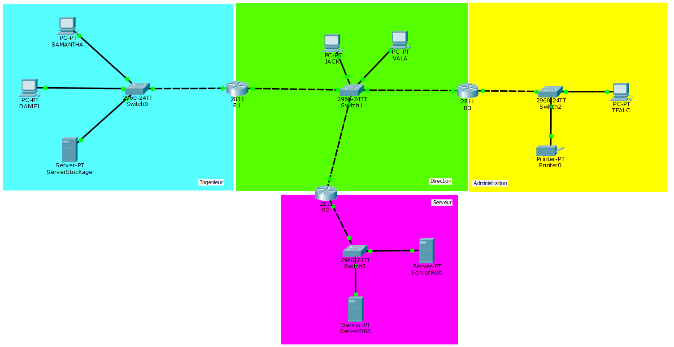

1. **Vous posterez ci-dessous une capture d’écran de votre schéma réseau avec la mise en place de tout l’adressage réseau :**

* Annotation pour chaque réseaux (IDSR/CIDR)
* Annotation des IP des interfaces routeur (pour le choix de leur IP, vous partirez depuis la dernière IP disponible pour ce réseau… c’est-à-dire depuis l’IP juste avant celle de la Broadcast)
* Annotation des IP de chaque ordinateur et serveur

|  |
| --- |
|  |

1. **Vous remplirez les tables de routage que chacun des routeurs de votre infra à l’aide des tableaux ci-dessous :**

|  |  |  |  |
| --- | --- | --- | --- |
| **R1** | | | |
| Type | IDSR | CIDR | Passerelle |
|  |  |  |  |
|  |  |  |  |
|  |  |  |  |
|  |  |  |  |

|  |  |  |  |
| --- | --- | --- | --- |
| **R2** | | | |
| Type | IDSR | CIDR | Passerelle |
|  |  |  |  |
|  |  |  |  |
|  |  |  |  |
|  |  |  |  |

|  |  |  |  |
| --- | --- | --- | --- |
| **R3** | | | |
| Type | IDSR | CIDR | Passerelle |
|  |  |  |  |
|  |  |  |  |
|  |  |  |  |
|  |  |  |  |

1. **Dans cette partie vous allez configurer votre Packet tracer avec l’aide des étapes précédentes (ce packet tracer sera à me renvoyer) :**

* Configurer l’IP, le Masque, le DNS et la Passerelle de chaque ordinateur et serveur
* Configurer les interfaces et les routes statiques de chaque routeur
* Configurer le service DNS du serveur DNS (nom de domaine : **site.intranet** )

1. **Depuis le poste de Samantha faites une capture d’écran du résultat des 3 scénarios suivants :**

* Envoie d’un message jusqu’au poste de **Jack**

|  |
| --- |
|  |

* Envoie d’un message jusqu’au poste de **Tealc**

|  |
| --- |
|  |

* Accès via le navigateur à **site.intranet**

|  |
| --- |
|  |

Virtual Box :

Dans cette dernière partie, vous allez tester votre configuration du réseau **Direction**, en vous assurant que les postes de **Jack** et **Vala** communiquent bien ensemble. Pour cela, vous utiliserez de la virtualisation grâce à **Virtual Box**.

1. **Sur VirtualBox, créez deux VM (une pour Jack, et une pour Vala), en suivant la configuration suivante :  
   - Windows 10 ou 7  
   - CPU : 2 cœurs  
   - Mémoire Vive : 2048  
   - Mémoire Vidéo : 128  
   - Commutateur : Interne**
2. **Faites des captures d’écran de la configuration de chaque VM  
     
   VM de Jack**

|  |
| --- |
|  |

**VM de Vala**

|  |
| --- |
|  |

1. **Configurez les adresses IP, et Masque de chaque VM. Mettez les captures d’écran de vos configurations :  
     
   VM de Jack**

|  |
| --- |
|  |

**VM de Vala**

|  |
| --- |
|  |

1. **Faites des tests de ping de Jack vers Vala, et de Vala vers Jack. Mettez les captures d’écran de vos résultats :**

**Jack vers Vala**

|  |
| --- |
|  |

**Vala vers Jack**

|  |
| --- |
|  |